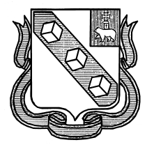

**Управления образования администрации города Березники**

**МУНИЦИПАЛЬНОЕ АВТОНОМНОЕ ДОШКОЛЬНОЕ ОБРАЗОВАТЕЛЬНОЕ УЧРЕЖДЕНИЕ «ДЕТСКИЙ САД № 89»**

**ПРИКАЗ № 69 от 01.09.2022**

**О создании комиссии по урегулированию споров между участниками образовательных отношений на 2022-2023у.г**

В целях урегулирования разногласий между участниками образовательных отношений учреждения по вопросам реализации права на образование (Федеральный закон от 29.12.2012г №273-ФЗ (ред. От 02.07.2021) « Об образовании в РФ»ст.45 п.3

ПРИКАЗЫВАЮ:

1.Утвердить персональный состав комиссии на 2022-2023у.г.,на основании протокола родительского собрания от 26.08.2022г и протокола от 25.08.2022 общего собрания трудового коллектива :

От педагогического состава:

Рудакова Т.В (педагог-психолог)

Собакина О.А. –учитель –логопед

Назимкина Н.В.- инструктор по ФИЗО

Ярусова Г.Д.- воспитатель

Трескина С.П. –воспитатель

От родителей

Лещева М.П.

Карачарова А.А.

Савина Т.С.

2. Утвердить Положение о комиссии по урегулированию споров между участниками образовательных отношений МАДОУ.

Заведующий И.Е. Гулина